O nas – tekst łatwy do czytania i rozumienia

Gdzie jesteśmy?

Miejskie Przedszkole Nr 12 „Pod Topolą” w Zgierzu znajduje się przy ulicy Konstantego Ildefonsa Gałczyńskiego 30.

Do budynku prowadzi wejście od ulicy Konstantego Ildefonsa Gałczyńskiego.

To jest budynek przedszkola.

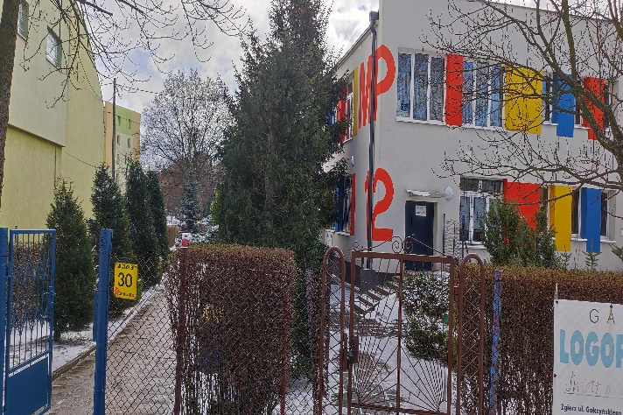

Wejdź do środka.

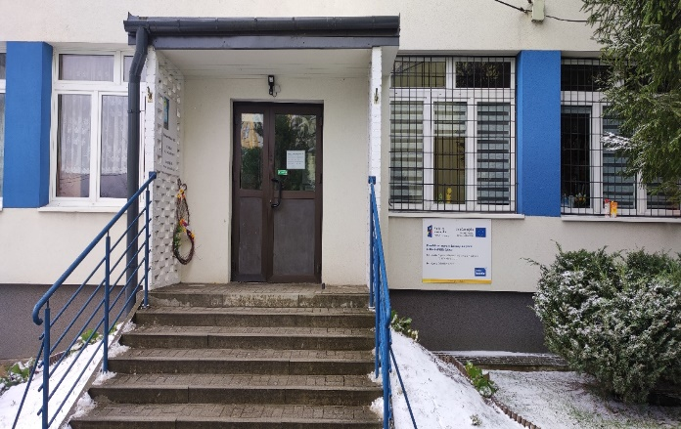

Po lewej stronie drzwi wejściowych znajduje się dzwonek.

Należy zadzwonić.

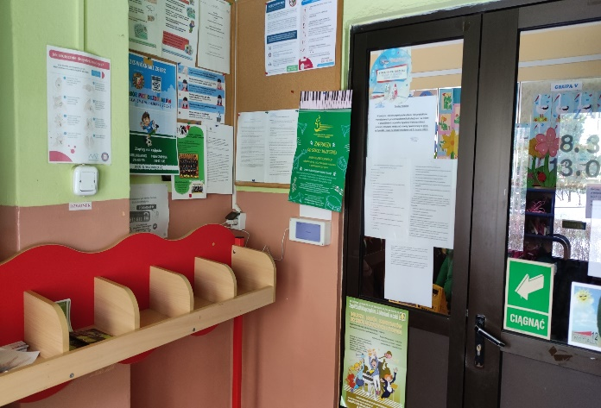

Sekretariat przedszkola jest na parterze, za wejściem głównym, po prawej stronie.

Sekretariat to biuro, do którego dostarczamy pisma, podania, dokumenty.

To są drzwi do sekretariatu.

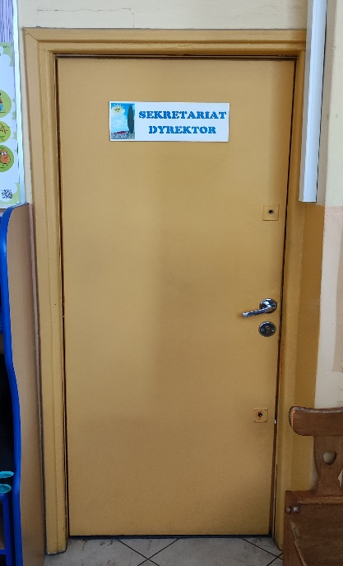

Czym zajmuje się Miejskie Przedszkole nr 12 „Pod Topolą” w Zgierzu?

Miejskie Przedszkole nr 12 „Pod Topolą” w Zgierzu jest przedszkolem publicznym.

Pełniącym obowiązki dyrektora przedszkola jest Pani Kinga Różalska.

W przedszkolu zajmujemy się kształceniem i wychowywaniem dzieci.

Wychowanie przedszkolne obejmuje dzieci od 3 roku życia do 7 roku życia.

W szczególnie uzasadnionych przypadkach dyrektor może przyjąć do przedszkola dziecko które ukończyło dwa i pół roku.

Zajęcia odbywają się pięć dni w tygodniu od poniedziałku do piątku.

W przedszkolu zatrudnieni są nauczyciele oraz pracownicy administracji i obsługi.

Opłaty

Rodzice dzieci w wieku 3-5 lat nie płacą za pobyt dziecka w przedszkolu od godziny 8.00 – do 13.00.

Za pozostałe godziny płacą 1 zł. za godzinę.

Płacą za wyżywienie.

Rodzice dziecka 6-letniego ponoszą tylko opłaty za wyżywienie.

W naszej placówce zapewniamy dzieciom:

Opiekę w godzinach od 6.00 do 17.00
Posiadamy sześć przestronnych sal dydaktycznych dla dzieci, z dostępem do łazienek.
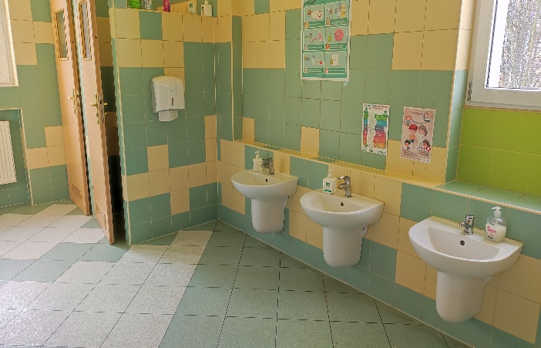
Sale wyposażone są w pomoce dydaktyczne i zabawki dostosowane do wieku i możliwości dzieci oraz sprzęt multimedialny.
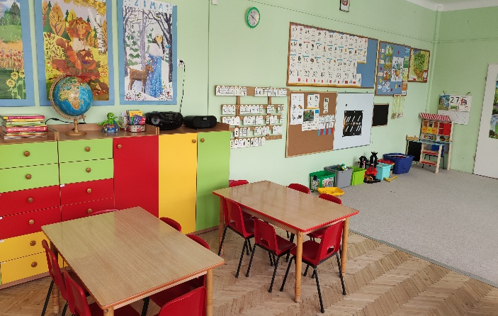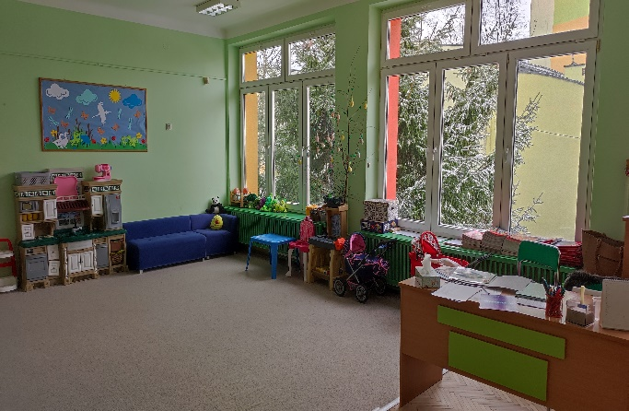
Ogród przedszkolny z dużym terenem zielonym do zabaw na świeżym powietrzu.
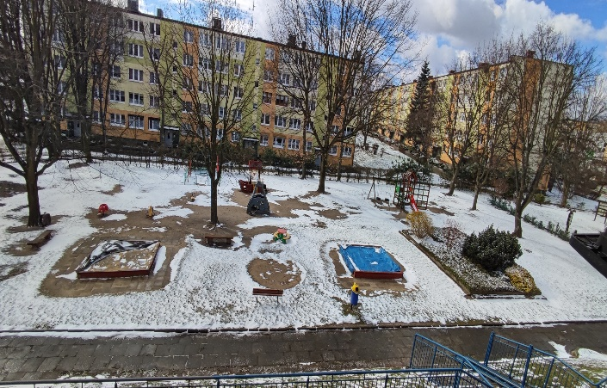
Organizując zajęcia z dziećmi nauczyciele biorą pod uwagę ich możliwości i potrzeby.

Smaczne obiady

Posiadamy własną kuchnię.

To jest kuchnia.

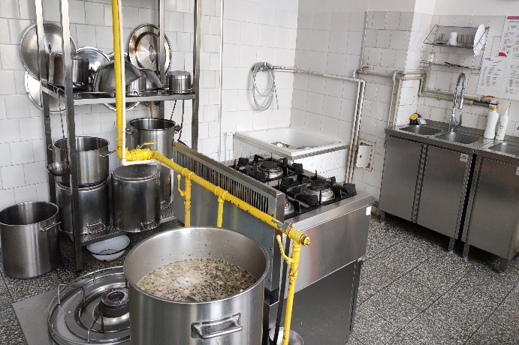

Przedszkole prowadzi całodzienne wyżywienie, na które składa się śniadanie, obiad z dwóch dań oraz podwieczorek.

Posiłki wydawane są według ustalonego harmonogramu z uwzględnieniem potrzeby racjonalnego żywienia dzieci.

Przedszkole pobiera opłaty na wyżywienie.

Dzieci spożywają posiłki w swoich salach.

Pomoc psychologiczno-pedagogiczną
Pomoc psychologiczno-pedagogiczna jest udzielana w toku bieżącej pracy nauczycieli.

Przedszkole zatrudnia specjalistów zgodnie z potrzebami edukacyjnymi dzieci.

Nauczyciele i specjaliści współpracują z Poradnią Psychologiczno – Pedagogiczną.

W przedszkolu znajduje się gabinet logopedy oraz terapeuty pedagogicznego.

Gabinet znajduje się na piętrze.

To jest gabinet logopedyczny i terapeuty pedagogicznego.

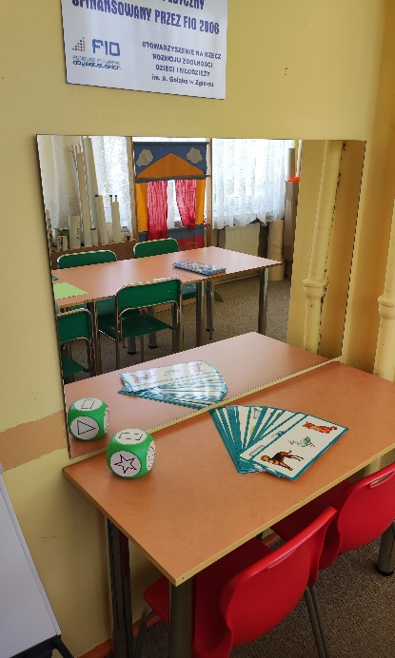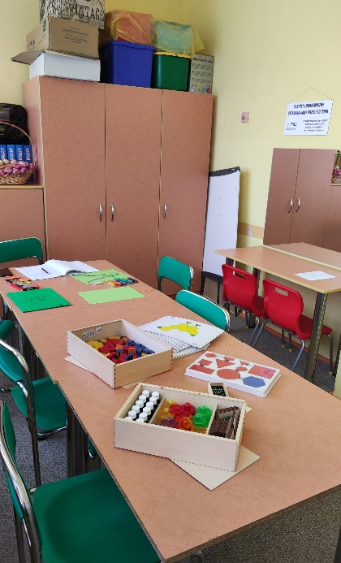

Jak się z nami skontaktować?

- Telefonicznie: 42 716-52-54

- Możesz wysłać e-maila na adres: topola@wikom.pl

- Możesz napisać pismo i wysłać na adres: Miejskie Przedszkole nr 12 „Pod Topolą”, ul. K. I. Gałczyńskiego 30, 95-100 Zgierz

- Możesz przynieść pismo do sekretariatu przedszkola. Sekretariat jest otwarty w godzinach od 7.00 do 15.00.

